Вариант 1
При выполнении заданий этой части в бланке ответов №1 под номером выполненного вами задания(А1-А42)поставьте знак «х» в клеточку, номер которой соответствует номеру выбранного вами ответа .
А1.Ткань-это группа клеток и межклеточное вещество, объединенные
1)только общим строением
2)только общими функциями
3)только общим происхождение
4)общим строением, функциями, происхождением
А2.Сущность дыхания состоит
1)только в поглощении организмом кислорода
2)только в переносе кровью кислорода и клеткам тела
3)только в переносе кровью углекислого газа от клеток тела к легким
4)в окислении органических веществ в освобождением энергии
А3.Правое легкое обозначено на рисунке буквой
1)А
2)Б
3)В
4)Г
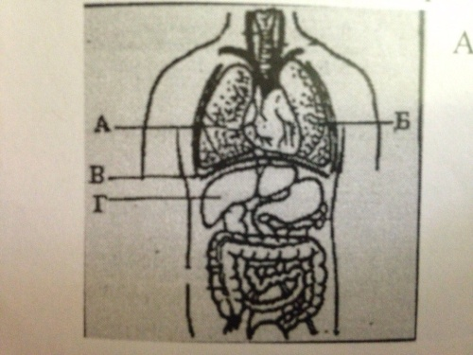
А4.В процессе эволюции выработались приспособления, обеспечивающие выведение пыли и инородных веществ из дыхательных путей млекопитающих животных и человека. К их числу относятся
1)Эпителиальные клетки, выстилающие полость носа и воздухоносные пути
2)Надгортанник ,закрывающий вход в трахею
3)Хрящевые полукольца трахеи
4)Обилие капилляров,расположенных в носовой полости под слизистой оболочкой
А5.Воздушно-капельным путем распространяется
1)дизентерия
2)малярия
3)грипп
4)СПИД
А6.Ритмичная работа сердца ,поочередное сокращение и расслабление его предсердий и желудочков
1)Предотвращают развитие в нем утомленмие
2)Способствуют обогащению в нем крови кислородом
3)Препятствуют проникновению крови из желудочков в предсердия
4)Препятствуют проникновению крови из аорты в желудочек
А7.Врач,тщательно изучает результаты анализа крови ,так кА
1)С его помощью можно получить информацию о количестве крови в организме
2)На состав крови влияют нарушения в деятельности любого органа
3)Он позволяет выявить у больного колебания артериального давления
4)На его основе можно определить характер физической нагрузки на сердце человека
А8.Один из способов заражения СПИДом-
1)Использование полотенца,общего для больных и здоровых
2)общение во время прогулки с ВИЧ-инфицированным
3)Воздушно-капельная инфекция
4)Половой контакт с человеком,больным СПИДом или носителям ВИЧ-инфекции
А9.Артериальное давление измеряется
1)Спирометром
2)Тонометром
3)Динамометром
4)Барометром
А10.Накладывая жгут,можно остановить кровотечение
1)На 5 часов
2)На 0,5 часа
3)На 2 часа
4)на 24 часа
А11.Вокруг попавшей под кожу занозы может образоваться гной ,который состоит из
1)Тромбоцита, фибриногена и бактерий
2)погибших и живых фагоцитов и бактерий
3)погибших и живых эритроцитов
4)из лимфо и погибших тромбоцитов
А12.Артериальная кровь находится в следующих отделах сердца млекопитающих животных и человека:
1)В левых предсердии и желудочке
2)в правых предсердии и желудочке
3)в левом и правом предсердии
4)в левом и правом желудочке
А13.Эритроциты под микроскопом выглядят как двояковогнутые диски .Такая форма
1)позволяет этим клеткам самостоятельно передвигаться
2)замедляет скорость переноса этих клеток кровью
3)Способствует более быстрому проникновению в них кислорода
4)замедляет проникновение кислорода в цитоплазму этих клеток
А14.Вены ,по которым течет артериальная кровь ,обозначены на рисунке буквой
1)А
2)Б
3)В
4)Г

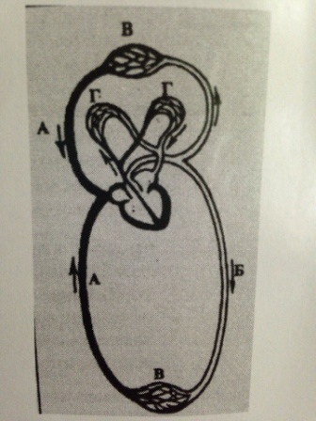
А15.Автоматизм сердца-это его способность
1)Изменять ритм работы под воздействием факторов внешней среды
2)Изменять ритм работы под воздействием нервных импульсов,поступающих из центральной нервной системы
3)Ритмически сокращаться без внешних раздражителей под воздействием импульсов,возникающих в нем самом
4)Воспринимать гуморальное воздействие веществ,приносимых кровью
А16.Железа смешанной секреции,в которой образуется инсулин и поджелудочный сок,обозначена на рисунке буквой
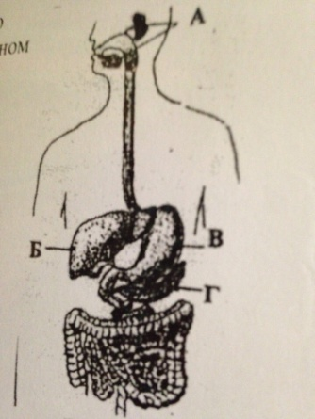
1)А
2)Б
3)В
4)Г
А17.Перечень относят к железам внешней секреции,так кА
1)Она учавствует в регуляции обмена веществ
2)Желчь попадает в тонкую кишку по специальному протоку
3)В ней происходит превращение глюкозы в гликоген
4)В ней обезвреживаются ядовитые вещества ,которые кровь приносит из кишечника
А18.Раны и царапины слизистиой оболочки в ротовой полости заживают быстрее,чем на поверхности кожи.Так как в слюне содержится
1)Фермент,учавствующий в переваривании углеводов
2)Белок,делающий слюну клейкой
3)белковое вещество,обладающие обеззараживающими свойствами
4)Вещества,обеспечивающие ее слабощелочною реакцию
А19.Плступление веществ в организм из окружающей среды ,их превращение ,удаление из организма конечных продуктов жизнедеятельности называется
1)питание
2)дыхание
3)обменом веществ
4)выделением
А20.В ведение в организм ослабленных возбудителей определенного заболевания
1)не оказывает никакого влияния на организм
2)вызывает размножение,заболевание человека или животного
3)вызывает развитие иммунитета против любого заболевания
4)вызывает развитие иммунитета против данного заболевания
А21.При вторжении в организм болезнетворных организмов в крови вырабатываются
1)Вещества,склеивающиеся эритроциты
2)антитела
3)вещества,ускоряющие движение крови
4)вещества ,способствующие превращению растворимого белка фибриногена в нерастворимый белок фибрин
А22.Изменения,которые притерпивают вещестава орт момента их поступления в организм до образования растворимых питательных веществ,-это
1)обмен веществ
2)выделение
3)пищеварение
4)транспорт веществ
А23.образование тепла в организме человека и животных происходит
1)за счет химических превращений в мышцах печени,почках и других органах
2)за счет процессов,происходящих при расщеплении органических веществ в пищеварителоьном канале
3)в процессе усвоения органических веществ в клетках тела
4)в процессе транспорта веществ от органов пищеварения к клеткам тела
А24.Если поместить кость на несколько суток в раствор кислоты,то она станет
1)хрупкой
2)плотной
3)настолько мягкой,что ее можно завязать в узел
4)содержать большее органических веществ
А25.Мягкую прокладку между телом и шиной помещают для того чтобы
1)шина не давила на поврежденный участок и не вызывала боли
2)избежать инфицирования места перелома
3)согреть поврежденную часть тела
4) к поврежденному участку тела поступало больше кислорода
А26.Часть рефлекторной дуги,в которой энергия внешнего раздражителя превращается в поток электрических сигналов,- нервных импульсов-обозначена на рисунке буквой
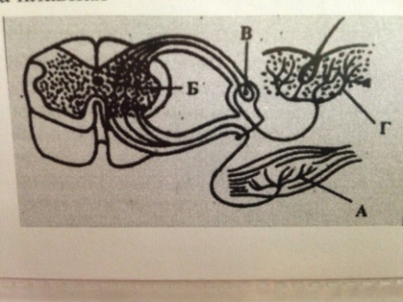
1)А
2)Б
3)В
4)Г
А27.Нервные импульсы из спинного мозга в головной передаются
1)по двигательным нервам
2)по чувствительным нервам
3)по проводящим путям белого вещества
4)по серому веществу спинного мозга
А28.Содержание сахара в крови больного диабетом
1)всегда низкое
2)всегда высокое
3)высокое сменяется низким
4)всегда нормальное
А29.Появлению цинги препятствует употребление витамина
1)А
2)В6
3)С
4)D
А30.Особенности человка,которые ставят его над всем животным миром,-
1)условные рефлексы
2)членораздельная речь
3)питание растительной и животной пищей
4)наличие коры больших полушарий в головном мозге
А31.Термин клетка введен
1)Эм.Шлейденом
2)Р.Гуком
3)Т.Шванном
4)Р.Вирховым
А32.Основная функция митохондрий это синтез
1)АТФ
2)Белка
3)Углеводов
4)Клетчатки
А33.Общение расслабление сердца называется
1)систолой
2)гемостазом
3)автоматией
4)диастолой
А34.Корни волос окружены
1)каплями жира
2)волокнами калогена
3)особой сумкой
4)слизью
А35.Кровь какой группы можно переливать всем людям
1)1
2)2
3)3
4)4
А36.Какой буквой натрисунке обозначен отдел головного мозга,ответственный за координацию движений ?
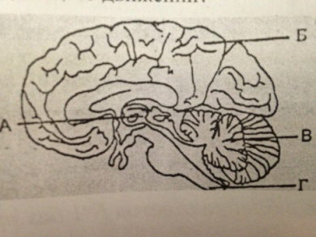
1)А
2)Б
3)В
4)Г
А37.Фактором риска сердечно-сосудистых заболеваний является
1)долгое прибывание в горной местности
2)недостаточное питание
3)несоблюдение правил личной гигиены
4)курение и злоупотребление спиртными напитками
А38.Человеческие расы раздличаются
1)морфологическими особенностями
2)особенностями мышления
3)особенностями наследования признака
4)особенностями изменчивости
А39.Средняя оболочка глазного яблока
1)защищает глазное яблоко
2)воспринимает цвет
3)преобразует энергию света в нервный импульс
4)осуществляет кровоснабжение глазного яблока
А40.Деятельность всех эндокринных желез координирует :
1)щитовидная железа
2)тимус
3)гипофиз
4)кора надпочечников
А41.Орган равновесия расположен в:
1)внутреннем ухе
2)среднем ухе
3)наружном ухе
4)носовой полости
А42. Насыщение крови кислородом происходит в
1)трахее
2)легочных пузырьках
3)гортани
4)во всех отделах дыхательной системы
Часть 2
Ответы к заданиям этой части записываются в бланке ответов №1 справа от номера задания В1-В5,каждую букву пишите в отдельной клеточке.
В заданиях В1-В3 выберете 3 верных ответа из 6.Запишите выбранные буквы в алфавитном порядке в бланке ответов №1 бес пробелов и других символов .
В1.Какие особенности организма человека играют важную роль в сохранении постоянной температуры тела?
А)снабженре клеток тела артериальной кровью;
Б)наличие потовых желез;
В)развитие коры головного мозга;
Г)усложнение строения организма чувств
Д)интенсивный обмен веществ;
Е)усложнение строения органов пищеварения
В2.По артериям большого круга кровообращения у человека кровь течет:
А)от сердца;
Б)к сердцу;
В)насыщенная углекислым газом
Г)насыщенная кислородом
Д)быстрее,чем других кровеносных сосудов;
Е)медленнее,чем других кровеносных сосудов
В3.В связи с прямохождением у человека:
А)освобождаются верхние конечности;
Б)стопа приобретает сводчатую форму;
В)Большой палец верхних конечностей противостоит остальным;
Г)таз расширен ,его кости срастаются
Д)мозговой отдел черепа лишен лицевого отдела;
Е)уменьшается волосяной покров.
При выполнении заданий В4-В5 установите соответсвие между содержанием 1 и 2 столбцов.Впишите получившуюся последовательность букв в бланк ответов №1 без пробелов и другихъ символов.
В4.Установите соответствие между функциями тканей и их типа
Функция тканей Типы тканей
1)регуляция процессов жизнедеятельности А)эпиталиальная
2)отложение питательных веществ в запас Б)соединительная
3)передвижение веществ в организме В)нервная
4)защита от механических повреждений
5)обеспечение обмена веществ между организмом и средой

В4.Установите соответствие между особенностями строения организма человека и доказательствами его эволюции
Особенности строения Доказательства эволюции
1)наличие хвоста А)атавизма
2)аппендикс Б)рудементы
3)копчиковая кость
4)густой волосяной покров на теле
5)многососковость
6)складка мигательной перепонки
Часть 3
Для ответов на задание этой части (С1-С3)используйте бланк ответов №2.Запишите сначала номер задания(С1 и тд.),затем дайте полный ответ
С1.Как предохранить продукты питания от гниения?
С2.Какова роль условных рефлексов в жизни человека?
С3.Какую доврачебную помощь следует оказать человеку при закрытом переломе конечностей?
Вариант 2

При выполнении заданий этой части в бланке ответов №1 под номером выполненного вами задания(А1-А42)поставьте знак «х» в клеточку, номер которой соответствует номеру выбранного вами ответа .
А1.Ткань,в которой клетки плотно прилегают друг к другу
1)соединительная
2)Эпителиальная
3)нервная
4)мышечная
А2.функция дыхательной системы-
1)снабжение клеток тела энергией
2)снабжение крови достаточным количеством кислорода и удаление из нее углекислого газа
3)снабжение клеток тела достаточным количеством кислорода и удаление из них углекислого газа
4) перенос газов из легких к клеткам тела и из клеток тела к легким
А3.Орган,в который воздух попадает из гортани ,обозначен на рисунке буквой
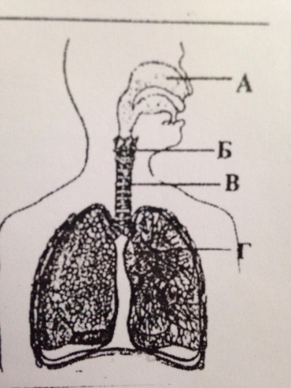
1)А
2)Б
3)В
4)Г
А4.Благодаря густой сети капилляров в стенках носовой полости температура вдыхаемого воздуха
1)Значительно понижается
2)Повышается незначительно
3)Становится близкой к температуре тела человека
4)Не изменяется
А5.Гриппом можно заразиться…
1)общаясь с больными товарищами
2)катаясь на коньках
3)купаясь в реке
4)в лесу
А6.Артерии имеют более толстые стенки ,чем вены, так как кровь в них движется
1)под таким же давлением,как в венах
2)под более низким давлением,чем в венах
3)под таким же давлением,как в капилярях
4)под большим давлением,чем в капиллярах и венах
А7.При введении в кровь лекарственных веществ необходимо учитывать,что концетрация солей во вводимых растворах должна
1)Немного превышать концетрацию солей в плазме
2)соответсвовать концетрации солей в плазме
3)быть меньше ,чем в плазме
4)значительно превышать концетрацию солей в плазме
А8.Заражение детей СПИДом возможно
1)путём передачи от больных матерей плоду (внутриутробно)
2)в яслях путем передачи от нянь и медсестер
3)при общении с ВИЧ-инфицированными родителями
4)в яслях и детских садах,путём передачи от работников кухни
А9.Макимальное (верхнее)кровяное давление –это давление
- В момент скрещивания желудочков
2)в момент расслабления желудочков
3)в момент скрещивания предсердий
4)в момент расслабления предсердий
А10.Давящая повязка при ранении конечности
1)способствует образованию антител в крови
2)согревает раненую конечность
3)способствует образованию сгустка крови
4)уменьшает кровяносное давление
А11.способностью захватывать микроба и уничтожать их обладают
1)эритроциты
2)лимфоциты
3)фагоциты
4)тромбоциты
А12.Венозная кровь находится в следующих отделах сердца млекопитающих животных и человека:
1)в левых предсердии и желудочки
2)в правых предсердии и желудочке
3)в левом и правом предсердии
4)в левом и правом желудочке
А13.В крови содержится эритроцитов
1)столько же,сколько лейкоцитов
2)значительно больше,чем лейкоцитов
3)немного больше,чем лейкоцитов
4)меньше,чем лейкоцитов
А14.Артерии ,по которым течет венозная кровь ,обозначены на рисунке буквой
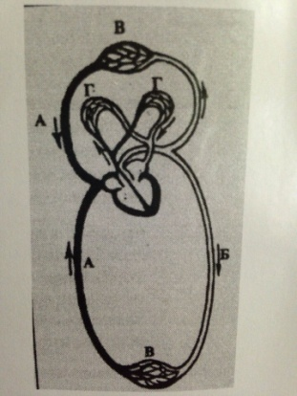
1)А
2)Б
3)В
4)Г
А15.Кровь не может попасть из желудочка в предсердие,так как
1)предсердие находится выше желудочка
2)между предсердием и желудочком находятся полулунные клапаны
3)створчатые клапаны открываются только в сторону желудочка
4)предсердие скрещивается с большей силой,чем желудочек
А16.Пищеварителые железы,выделяющие ферменты,с помощью которых начинаются химические изменения пищи в пищеварительном канале,обозначены буквой
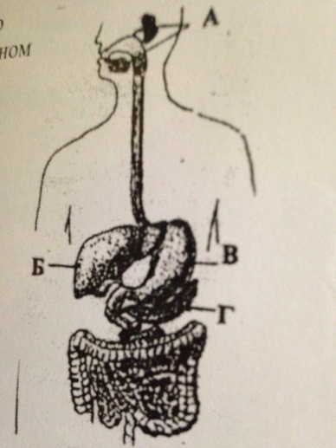
1)А
2)Б
3)В
4)Г
А17.Слёзные железы-это железы внешней секреции,так как
1)слезы действуют как дезинфицирующая жидкость
2)только на вещество или на группу веществ определенного химическогосостава
3)на все вещества данного организма
4)на разные типы химических связей в молекулах
А19.Поступление веществ в организм из окружающей среды ,их превращение ,удаление из организма конечных продуктов жизнедеятельности называется
1)питанием
2)дыханием
3)обменом веществ
4)выделением
А20.Иммунитет,вырабатывающийся у человека после перенесенного инфекционного заболевания,называют
1)Естественно приобретенным
2)искусственно приобретенным
3)естественным врожденным
4)искусственно врождённым
А21.В клетке постоянно протекают процессы
1)только биологического окисления
2)только биосинтеза
3)только удаления конечных продуктов обмена из клеток тела
4)биологического окисления,биосинтеза,удаления конечных продуктов обмена
А22.Питательные вещества ,поступающие в организм животных и человека в составе пищи,служат
1)только строительным материалом
2)только источником энергии
3)строительным материалом и источником энергии
4)не строительным материалом и не источником энергии
А23.Кости растут в толщину за счет надкостницы,так как
1)она расположена снаружи
2)её поверхность гладкая
3)ее внутренний слой состоит из клеток,которые растут и делятся
4)она образована соединительной тканью
А24.У здорового человека,в отличии от человека,страдающего плоскостопием,наблюдается
1)опускание сводов стопы
2)распластывание костей плюсны
3)образование сводчатой пружинистой стопы
4)быстрое утомление мышц ног
А25.Часть рефлекторной дуги ,по которой сигналы от рецептора направляются в центральную нервную систему ,обозначена на рисунке буквой
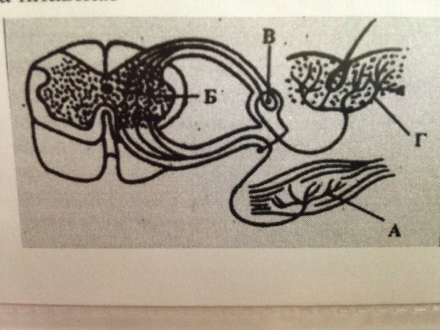
1)А
2)Б
3)В
4)Г
А26.Безусловные рефлексы образовались у животных и человека в процессе эволюции
1)благодаря действию искусственного отбора
2)в новых для вида условиях среды
3)благодаря действимю естественного отбора
4)в процессе индивидуального развития организма
А27.Нервный импульс-это электронная волна ,бегущая
1)по клеткам-спутникам
2)по нервному волокну
3)по волокнам поперечно-полосатой мышечной ткани
4)по клеткам рыхлой соединительной ткани
А28.
1)снижение функций щитовидной железы в детском возрасте приводит
2)к увеличению процентгного содержания сахара в крови
3)к задержке роста ,нарушению пропорций тела,полового и психического развития
4)к повышению обмена веществ и энергии,усилению кровообращения и дыхания
А29.Витамины в организме
1)служат источником энергии
2)влияют на обмен веществ ,учавствуют в хранении и передачи наследсвенных свойств
3)являются строительным материалом клетки
4)учавствуют в хранении и передачи наследственных свойств
А30.У человека в процессе его социального развития
1)сформировалось отвлеченное мышление
2)появились ответные реакции на раздражения из окружающей среды
3)наряду с безусловными рефлексами появились условные рефлексы
4)появились элементы рассудочной деятельности
А31. Воспитание новых особей ,способствующее увеличению численности вида,называют
1)развитием организма
2)размножением
3)ростом организма
4)расселением организмов
А32.в процессе тпищеварения пища попадает последовательно в следующие отделы
1)ротовая полость-тонкий кишечник-желудок-толстый кишечник
2)толстый кишечник-желудок-тонкий кишечник-ротовая полость
3)ротовая полость-пищевод-толстый кишечник-тонкий кишечник
4)ротовая полость-пищевод-желудок-тонкий кишечник-толстый кишечник
А33.Позвоночник состоит из… позвонков
1)30
2)31-32
3)46-48
4)33-34
А34.Эндокринной железой смешенного типа является
1)щитовидная железа
2)паращитовидная железа
3)поджелудочная железа
4)гипофиз
А35.При повреждении вены конечности необходимо:
1)Обеспечить полную неподвижность пострадавшего
2)наложить жгут ниже раны
3)поднять конечность кверху
4)прибинтовать конечнгость к телу
А36.Человеческие расы сформировались в результате
1)Географической изоляции
2)генетической изоляции
3)межвидовой борьбы
4)комбинативной изменчивости
А37.Прозрачная передняя сторона белковой оболочки глаза называется
1)конъюнктива
2)хрусталик
3)роговица
4)радужка
А38.Превращение глюкозы в гликоген усиливает гормон:
1)глюкогон
2)инсулин
3)адреналин
4)пролактин
А39.кровеносные сосуды ,которые снабжают кровью сердце
1)легочные вены
2)легочные артерии
3)венечные сосуды
4)вены большого круга
А40.У человека,грибов,растений и жимвотных в процессе дыхания в клетках тела происходит
1)образование сложных органических веществ из неорганических
2)окисление органичексих веществ и освобождение энергии
3)значительное увеличение массы тела и его размеров
4)использование энгергии на процессы
А41.На заболевание сахарным диабетом может указывать
1)увеличение сахара в крови и моче
2)уменьшение гемоглабина в крови
3)появление белка в моче
4)увеличение лейкоцитов в крови
А42.один из способов инфицирования ВИЧ
1)совместная прогулка по лесу здоровых и ВИЧ-инфицированных
2)использование одного набора посуды зараженными ВИЧ и здоровыми
3)ипользование миниатюрных ножниц,бритвенных принадлежностей ВИЧ-инфицированными и здоровыми
4)использование полотенца ,общего для больных и здоровых.
Часть 2
Ответы к заданиям этой части записываются в бланке ответов №1 справа от номера задания В1-В5,каждую букву пишите в отдельной клеточке.
В заданиях В1-В3 выберете 3 верных ответа из 6.Запишите выбранные буквы в алфавитном порядке в бланке ответов №1 бес пробелов и других символов .
В1 В чем состоит сходство скелета человека и млекопитающих животных?
А)позвоночник имеет пять отделов
Б)стопа имеет свод
В)мозговой отдел черепа больше лицевого
Г)имеются парные суставные конечности
Д)в шейном отделе семь позвоночников
Е)форма позвоночника-S-образная
В2к рудиментам относят
А)ушные мышцы человека
Б)пояс задних конечностей кита
В)слаборазвитый волосяной покров на теле человека
Г)жабры у эмбрионов наземных позвоночных
Д)многососковость у человека
Е)удлиненные клыки у хищников
В3 Человек,в отличие от животных
А)имеет кору больших полушарий
Б)образует различные природные популяции
В)обладает второй сигнальной системой
Г)может создавать искусственную среду обитания
Д)имеет первую сигнальную систему
Е)может создавать и использовать орудия труда
При выполнении заданий В4-В5 установите соответсвие между содержанием 1 и 2 столбцов.Впишите получившуюся последовательность букв в бланк ответов №1 без пробелов и другихъ символов.
В4 установите соответствие между прмиерами нервной деятельности человека и функциями спинного мозга.
Примеры нервной деятельности Функции спинного мозга
1)коленный рефлекс А)рефлекторная
2)передача нервного импульса спинного мозга в головной Б)проводниковая
3)разгибание конечностей
4)отдергивание руки от горячего предмета
5)передача нервного импульса из мозга к мышцамс конечностей.
В5.Установите соответствие между способами приобретения иммунитета человеком и его виды.
Способы приобретения Виды иммунитета
1)передается по наследству А)естественный
2)возникает под действием вакцины б)искусственный
3)приобретается при введении в организм лечебной сыворотки
4)формируется после перенесенного заболевания
Часть 3
Для ответов на задание этой части (С1-С3)используйте бланк ответов №2.Запишите сначала номер задания(С1 и тд.),затем дайте полный ответ
С1.Почему у отдельных людей появляются атавизмы?
С2.Им доказывается принадлежность человека к классу млекопитающих.
С3юОбъяснять почему людей разных рас относят к одному виду?
Вариант 3

При выполнении заданий этой части в бланке ответов №1 под номером выполненного вами задания(А1-А42)поставьте знак «х» в клеточку, номер которой соответствует номеру выбранного вами ответа .
А1.Левое легкое обозначено на рисунке буквой
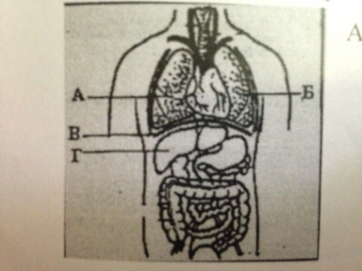
1)А
2)Б
3)В
4)Г
А2.Особенности строения дыхательных путей, предупреждающие проникновение холодного воздуха в лёгкие,- …
1)Эпителиальные клетки, расположенные в носовой полости и выделяющие слизь
2)Густая сеть капилляров в носовой полости
3) Эпителиальные клетки, снабженные ресничками
4)Надгортанник, закрывающий вход в органы дыхания во время глотания
А3.Можно заразиться столбняком, …
1)Погладив собаку или корову
2) Если укусит собака
3)Если в рану попадёт почва или остатки перегнившего навоза
4)Пообщавшись с больным человеком
А4.Предотвращает развитие утомления в сердце
1)Наличие в нём предсердий и желудочков
2)Поочерёдное сокращение и расслабление предсердий и желудочков
3)Жидкость в околосердечной сумке
4)Наличие створчатых и полулунных клапанов
А5.У человека, грибов, растений и животных в процессе дыхания в клетках тела происходит
1)Образование сложных органических веществ из неорганических
2)Окисление органических веществ и освобождение энергии
3)Значительно увеличение массы тела его и размеров
4)Использование энергии на процессы жизнедеятельности
А6.Увеличение числа лейкоцитов в крови может указывать
1)На возникновение малокровия
2)На заболевание сахарным диабетом
3)На воспитательный процесс в организме
4)На уменьшение способности крови свёртываться
А7. Один из способов заражения СПИДом,- …
1)Использования полотенца, общего для больного и здорового
2)Использования недостаточно стерилизованных шприцов
3)Воздушно-капельная инфекция
4)Длительное пребывание на улице в холодную погоду
А8.Минимальное (нижнее) кровяное давление – это давление в момент
1)Сокращения желудочков
2) Сокращения предсердий
3) Расслабление желудочков
4) Расслабление предсердий
А9. Жгут и шину модно использовать при повреждении
- Позвоночника
- Конечностей
- Черепа
- Грудной клетки
А10. Проникать через стенки кровеносных сосудов и передвигаться по направлению к скоплению бактерий могут
- Лейкопласты
- Тромбоциты
- Эритроциты
- Все форменные элементы крови
А11. У птиц, млекопитающих, человека артериальная и венозная кровь
- Смешиваются в малом кругу кровообращения
- Смешиваются в аорте
- Смешиваются п правом предсердии
- Никогда не смешиваются
А12. В крови содержится лейкоцитов
- Столько же, сколько эритроцитов
- Значительно меньше, чем эритроцитов
- Немного меньше, чем эритроцитов
- Больше, чем эритроцитов
А13. В малом кругу кровообращения газообмен происходит в сосудах, которые обозначены на рисунке буквой
- А
- Б
- В
- Г
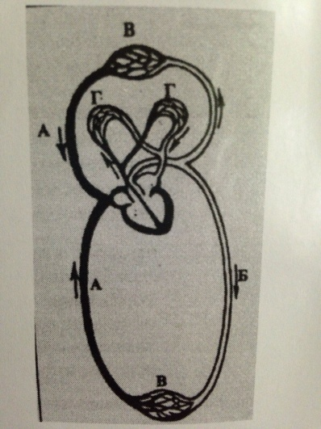
А14. Кровь не может попасть из аорты в левый желудочек, так как
- Желудочек сокращается с большой силой и не пропускает кровь из аорты
- Кармашки полулунных клапанов заполняются кровью и плотно смыкаются
- Кармашки полулунных клапанов прижимаются к стенкам аорты
- От краёв и поверхности створок клапанов отходят сухожильные нити, которые позволяют открываться только в одну сторону
А15. Орган, в котором происходит превращение глюкозы в гликоген, обозначен на рисунке буквой
- А
- Б
- В
- Г
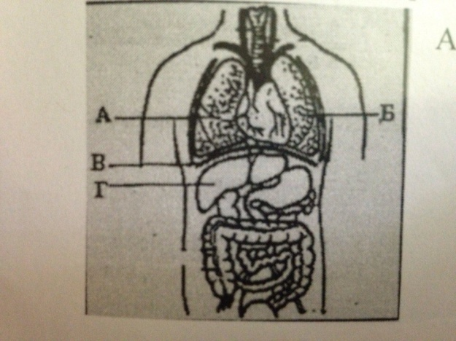
А16. Отдел пищеварительной системы, на стенках которого располагаются ворсинки, …
- Желудок
- Тонкая кишка
- Пищевод
- Прямая кишка
А17. Пища двигается по кишечнику, так как
- Внутренняя стенка кишечника скользкая и гладкая
- Мышцы стенок кишечника сокращаются
- Пища переходит в растворимое состояние
- Пища смягчается пищеварительными соками
А18. Поступление веществ в организм из окружающей среды, их превращение, удаление из организма конечных продуктов жизнедеятельности называется
- Питанием
- Дыханием
- Обменом веществ
- Выделением
А19. Введение в организм ослабленных возбудителей определенного заболевания
- Не оказывает никакого влияния на организм
- Вызывает размножение, заболевание человека или животного
- Вызывает развитие иммунитета против любого заболевания
- Вызывает развитие иммунитета против данного заболевания
А20. Энергия для процессов жизнедеятельности освобождается в клетке
- При окислении органических веществ
- В процессе синтеза сложных органических веществ из менее сложных
- При образовании органических веществ из неорганических
- При переносе питательных веществ из одной части тела в другую
А21. Химические преобразования пищевых веществ начинается
- В клетках тела
- В ротовой полости
- В желудке
- В тонкой кишке

А22. Если прокалить кость на огне ,то она становится
1)хрупкой
2)мягкой
3)эластичной
4)гибкой
А23.У человека ,страдающего плоскостопием
!)внутренняя часть стопы образует свод,действующий как пружина
2)нога опирается на пяточную кость ,кости плюсны и внешнюю часть стопы
3)свод стопы опускается,связки ослабевают
4)толчки при ходьбе и беге смягчаются,походка плавная
А24. Часть рефлекторной дуги ,по которой сигналы передаются с чувствительных нейронов на исполнительные (двигательные)нейроны,обозначены буквой
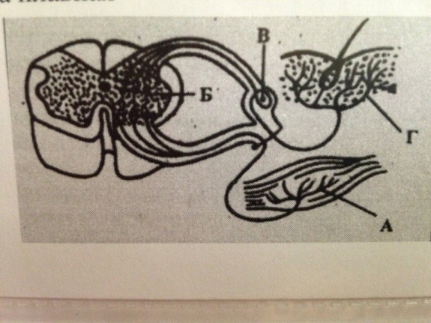
1)А
2)Б
3)В
4)Г
А25. Вырабатываемые железами внутренней секреции вещества – гормоны
- Оказывают значительное физиологические воздействие на организм даже в малых концентрациях
- В малых концентрациях не оказывают значительное физиологическое воздействие на организм
- Оказывают значительное физиологическое воздействие на организм только в больших концентрациях
- Не оказывают значительное физиологическое воздействие на организм ни в малых, ни в больших концентрациях
А26. Печень, рыбий жир, молоко, яичные желтки содержат много витамина
- В1
- В6
- С
- D
А27. Особенности человека, которые ставят его над животным миром, -
- Наличие больших полушарий в головном мозге
- Наличие слуховых, зрительных и других рецепторов
- Высокоразвитое сознание
- Выработка условных рефлексов на различные сигналы внешнего мира
А28. Развитие – это
- Качественное изменение организма, в основе которого лежит изменение массы, появление новых органов
- Только увеличение массы и размеров организма
- Уменьшение массы и увеличение размеров организма
- Увеличение массы и уменьшение размеров организма
А29. В дыхательных движениях участвуют
- Мышцы верхних конечностей
- Мышцы нижних конечностей
- Межрёберные мышцы и диафрагма
- Мышцы тазового пояса
А30. При недостатке витамина С в организме развивается заболевание
- Куриная слепота
- Пелагра
- Цинга
- Бери-бери
А31. Какой буквой на рисунке обозначен отдел головного мозга, в котором расположен центр вкуса?
- А
- Б
- В
- Г
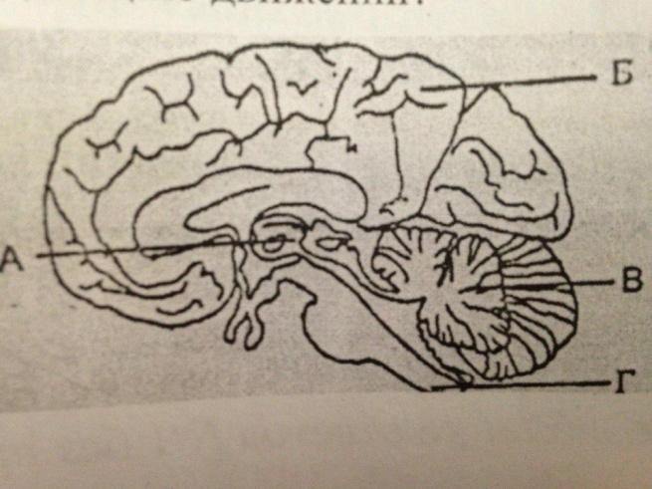
А32. Развитие плоскостопия может произойти если ребёнок:
- Регулярно поднимает тяжести
- Регулярно сидит в неправильной позе
- Регулярно спит в плохо проветриваемом помещении
- Носит синтетические носки
А33. Движущими силами в эволюции человека явилось
- Географические факторы
- Биологические факторы (наследственная изменчивость, борьба за существование и естественный отбор)
- Социальные факторы (трудовая деятельность, общественный образ жизни, речь и мышление)
- Биологические и социальные факторы
А34. К барабанной перепонке со стороны среднего уха примыкает
- Молоточек
- Наковальня
- Стремечко
- Свстахиева труба
А35. Секрет слюнных желез разлагает
- Жиры
- Белки
- Углеводы
- Нуклеиновые кислоты
А36. Ткань, которая находится в стенках кишечника и обеспечивает движение пищевых масс, обозначена на рисунке буквой
- А
- Б
- В
- Г
А37. Под действием пищеварительного сока поджелудочной железы расщепляются
- Только белки
- Только жиры
- Только углеводы
- Все питательные вещества
А38. Из клеток тела в межклеточную жидкость проникает
- Кислород
- Углекислый газ
- Азот
- Угарный газ
А39. Орган дыхательной системы человека и млекопитающих животных, который состоит из хрящевых полуколец, придающих ему жесткость, обозначен на рисунке буквой
- А
- Б
- В
- Г
А40.Отравление угарным газом опасно для жизни,так как гемоглобин образует с угарным газом
1)более прочное соединение,чем с кислородом
2)менее устойчивое соединение ,чем с кислородом
3)соединение,равное по устойчивости с оксигемоглабином
4)соединение,несколько устойчивое ,чем с кислородом
А41.Кровеносные сосуды,которые снабжают кровью сердце
1)легочные вены
2)легочные артерии
3)венечные сосуды
4)вены большого круга
А42
Тонометром измеряются
1)жизненная емкость легких
2)кровяное давление
3)число сокращений сердца в минуту
4)температура тела

Часть 2
Ответы к заданиям этой части записываются в бланке ответов №1 справа от номера задания В1-В5,каждую букву пишите в отдельной клеточке.
В заданиях В1-В3 выберете 3 верных ответа из 6.Запишите выбранные буквы в алфавитном порядке в бланке ответов №1 бес пробелов и других символов .
В1. Образование первичной и вторичной мочи происходит в:
А)почесной капсуле
Б)капиллярном клубочке
В)канальцах нефрона
Г)почечных чашках
Д)почечной лоханке
Е)мочеточниках
В2 Характерные особенности строения и функций печени:
А)имеет внешнесекреторную и внутрисекреторную части
Б)имеет протоки ,открывающие в двенадцатиперстную кишку
В)вырабатывает желчь
Г)самая крупная железа пищеварительный сок,расщепляющий белки,жиры,углеводы
Е)вырабатывает гормона инсулин и глюкагон.
В3. Для газообмена в легких характрены признаки:
А)диффузия кислорода из альвеол в кровь
Б)соединение кислорода с гемоглобином
В)диффузия углекислого газа из крови и альвеол и выведение наружу
Г)соединение гемоглабина с углекислым газом
Д)соединение гемоглабина с азотом
Е)присоединение углекислого заза к гемоглобину осуществляется без участия ферментов
При выполнении заданий В4-В5 установите соответсвие между содержанием 1 и 2 столбцов.Впишите получившуюся последовательность букв в бланк ответов №1 без пробелов и другихъ символов.
В4 установите в какой последовательности образуются вещества для образования тромба.
А)фибриноген
Б)протромбин
В)фибрин
Г)тромбин
В4 установите ,в какой последовательности располагаются процессы при формирование ответной иммунной реакции.
А)синтез антител В-лимфоцитами
Б)узнавание антигенов Т-лимфоцитами
В)взаимодействие антитела с антигеном
Г)активация В-лимфоцитов
Часть 3
Для ответов на задание этой части (С1-С3)используйте бланк ответов №2.Запишите сначала номер задания(С1 и тд.),затем дайте полный ответ
С1 Для чего у человека измеряюпульс?
С2 Укажите органы ,выполняющие в организме человека выделительную функцию и вещества ,которые через них удаляются.
С3 какова функция пищеварительной системы человека?

